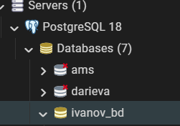
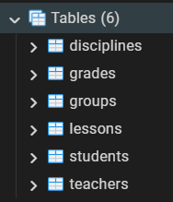
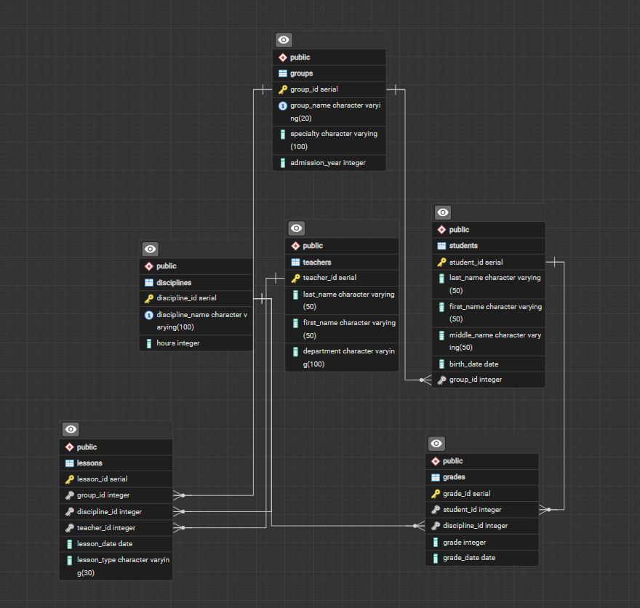
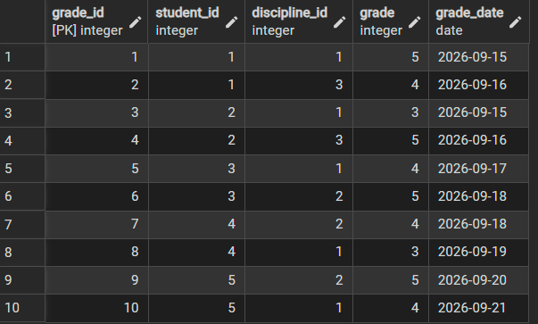
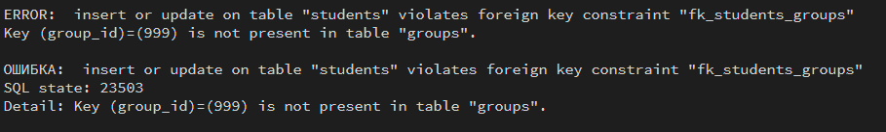
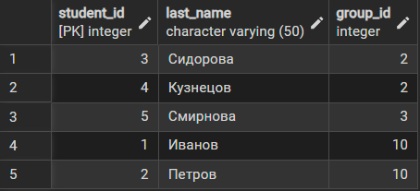
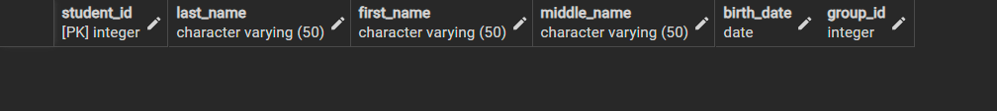
- Какие поля являются первичными ключами?
group_id(groups), student_id(students), teacher_id(teachers), discipline_id(disciplines), lesson_id(lessons), grade_id(grades).
- Какие поля являются внешними ключами?
group_id в таблице students; group_id, discipline_id, teacher_id в таблице lessons; student_id, discipline_id в таблице grades.
- Где используется автоинкремент?
В типе данных SERIAL для всех первичных ключей таблиц (генерация сквозных номеров 1, 2, 3 итд).
- Где используется NOT NULL?
Для всех обязательных текстовых полей, дат и внешних ключей, чтобы БД блокировала пропуски данных.
- Где используется UNIQUE?
Для названий групп(group_name) и наименований предметов(discipline_name), чтобы избежать дубликатов.
- Где используется CHECK?
Для проверки количества часов CHECK(hours > 0) и для диапазона оценок CHEC(grade BETWEEN 2 AND 5).
- Какие таблицы связаны между собой?
groups связана со students и lessons; lessons и grades связаны с таблицами disciplines, teachers и students.

